Отчет по УП04 Прибыткова Надежда ИСП-224п «Планер»
Сделано:
Регистрация по логину и паролю
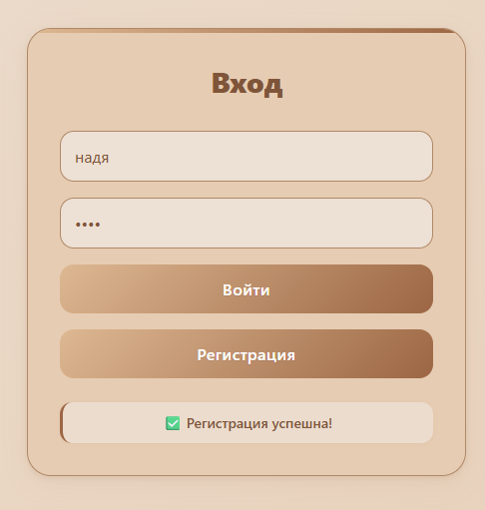
Вход по логину и паролю
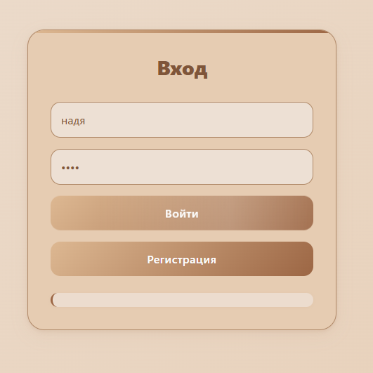
Базовое разделение на категории задач, при желании пользователя, их можно удалить или добавить новые
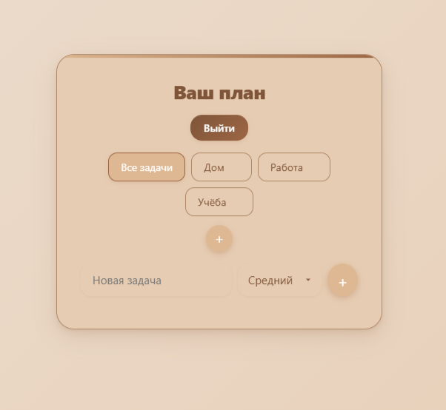
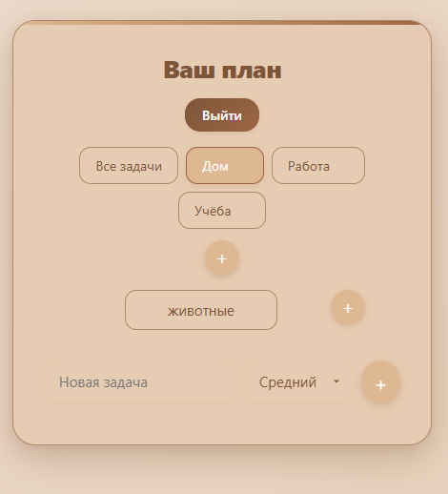
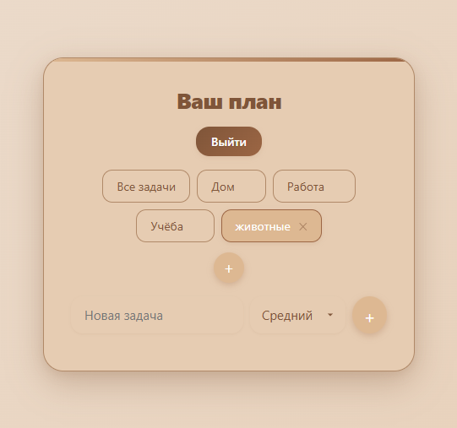
Добавление задач по папкам или во все задачи
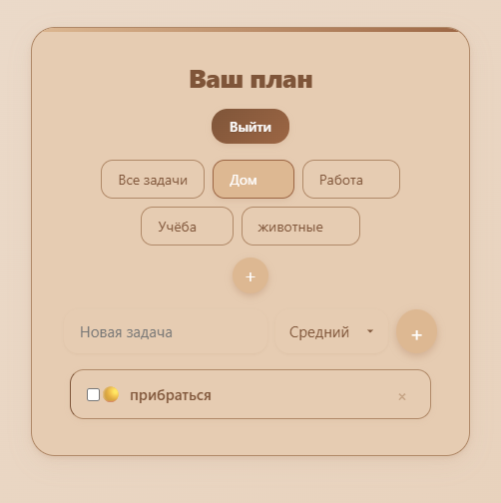
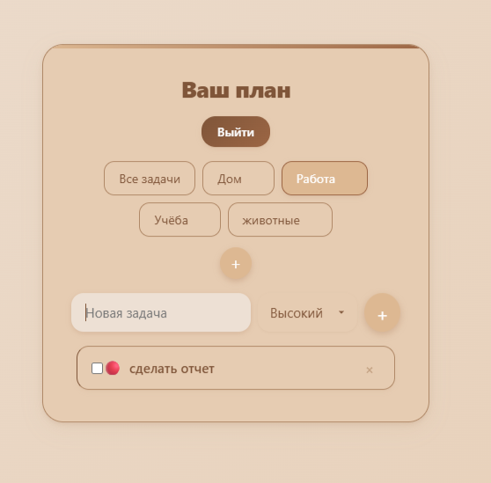
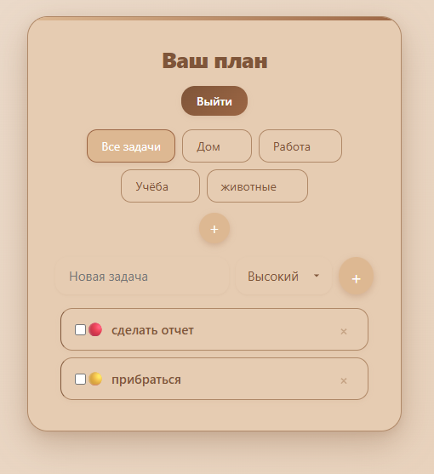
Отметка задач сделанными
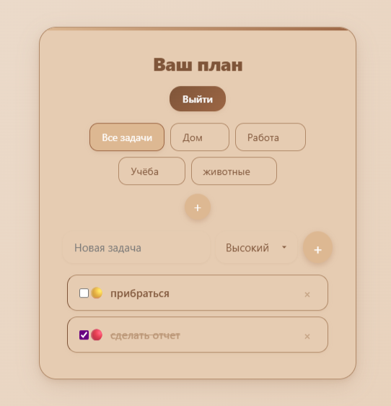
Добавление к задачам важности (высокий уровень, средний, низкий) и автоматическая сортировка по важности (чем выше уровень, тем выше в списке)

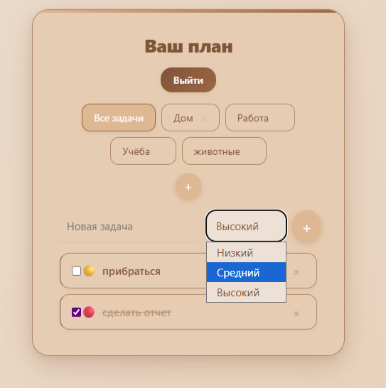
Выход из аккаунта по кнопке «Выйти»
Вылезает message-box при введении неправильного логина или пароля, либо если пользователь не зарегистрирован
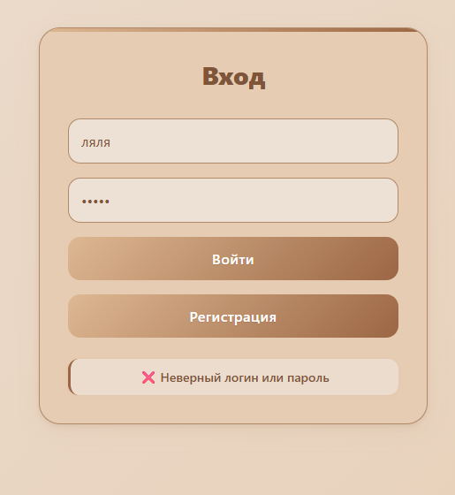
При повторном нажатии на регистрацию, если пользователь уже существует, вылезает message-box «Пользователь уже существует»
